Toplu İşlem ve Talep Dosyası
Kullanım Kılavuzu

​​

Kurumsal İnternet şube menü ağacında bulunan “Grup işlemleri” adımı içerisindeki “Toplu işlem ve Talep dosyası indir” butonuna tıklanır.

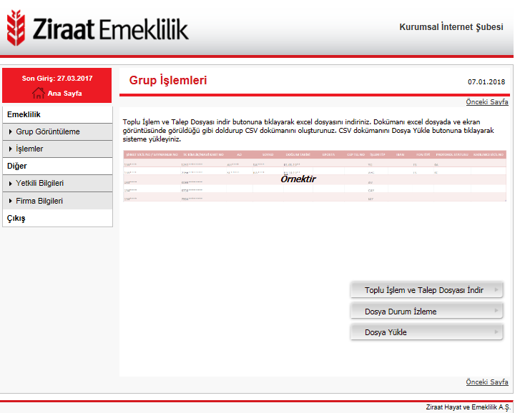

Açılan Dosya masa üstüne kaydedilip, üzerinde yapılacak olan işlem tipi seçimi yapılarak zorunlu olan alanlar doldurulur.

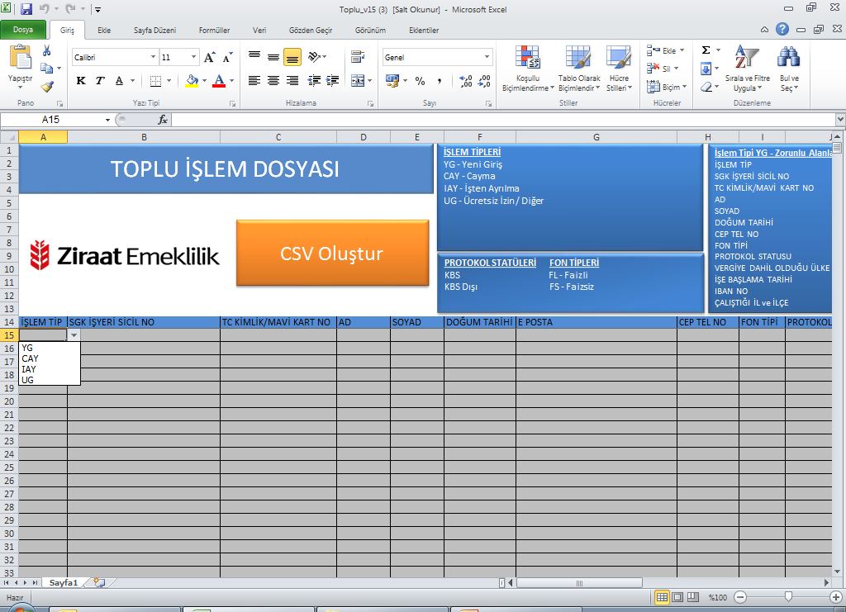
YG-Yeni Giriş (Üretim) İşlem Tipi

İşlem tipi alanında YG (Yeni Giriş) seçildiğinde doldurulması zorunlu olan alanlar farklı renkte belirecek olup, aşağıda yer almaktadır.

Bu işlemde doldurulması zorunlu olan alanlar;
- İŞLEM TİP
- SGK İŞYERİ SİCİL NO
- TC KİMLİK/MAVİ KART NO
- AD
- SOYAD
- DOĞUM TARİHİ
- CEP TEL NO
- FON TİPİ
- PROTOKOL STATUSÜ
- VERGİYE DAHİL OLDUĞU ÜLKE
- İŞE BAŞLAMA TARİHİ
- IBAN NO
- ÇALIŞTIĞI İL ve İLÇE

Örnek Yeni Giriş Çalışması:
İşlem Tipi olarak “YG” seçimi yapılır.

Zorunlu alanlar “pembe renk” olarak ekrana gelir. İlgili zorunlu alanlar doldurulurken dikkat edilmesi gereken hususlar her bir alan için ayrıca belirtilmiştir.

SGK İşyeri Sicil Numarası alanını birleşik olarak arada her hangi bir karakter olmadan tüm rakamları yazarak doldurmalısınız. Kuruma ait birden fazla SGK işyeri sicil numarası var ise her SGK İşyeri Sicil Numarasına bağlı ödeme yapılan çalışanlar için ayrı ayrı Toplu İşlem ve Talep dosyası doldurulması gerekmektedir.

Kurumsal İnternet Şubede Firma Bilgileri menüsü altında yer alan Grup Sözleşmeleri alanından ilgili grubun seçimi yapılarak İşyeri Sicil Numarası başlığı alanında ödeme yapılan SGK İşyeri Sicil Numaralarına ulaşabilirsiniz.

Firma Bilgileri alanında kuruma ait İşyeri Sicil Numarasının bulunmaması halinde sisteme tanımlama yapılabilmesi için Otomatik Katılım Grubu ve Kurumsal İnternet Şube Tanımlama Formu’nun doldurularak kamuhastanelerioks@ziraatemeklilik.com.tr e-posta adresine gönderebilirsiniz.

Formun eksiksiz gönderilmesi sonrasında yetkili personelin e-posta adresine gerekli bilgilendirme yapılacaktır.
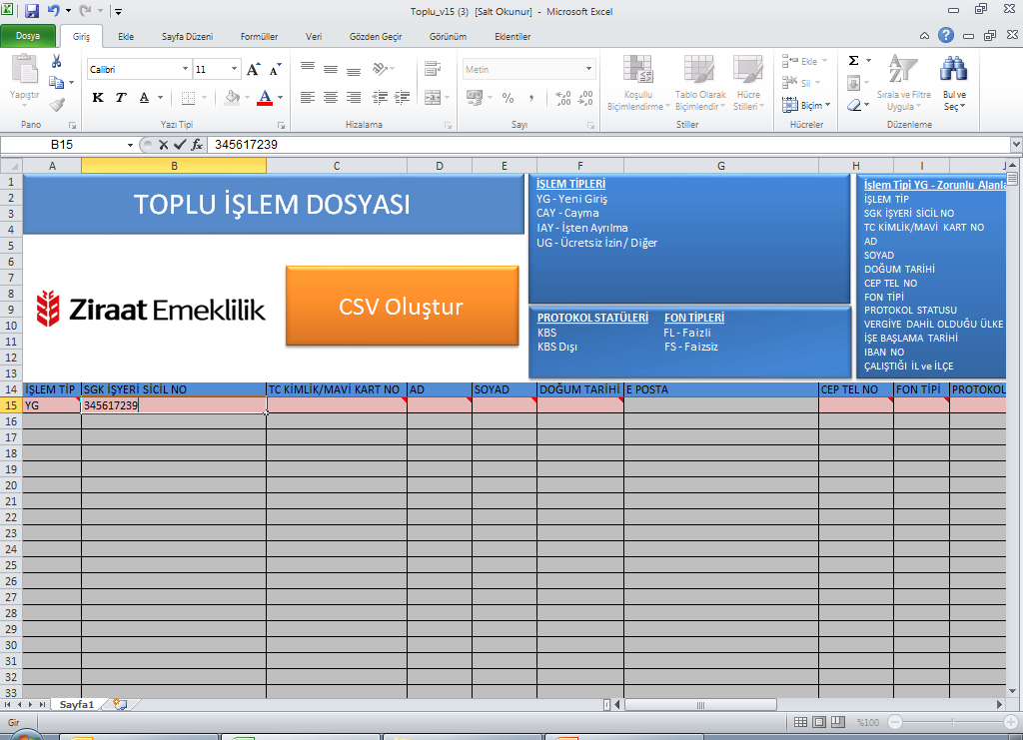

“TC Kimlik/Mavi Kart No” alanına sisteme kayıt olacak çalışana ait TC Kimlik No veya Mavi Kart No girilmelidir.

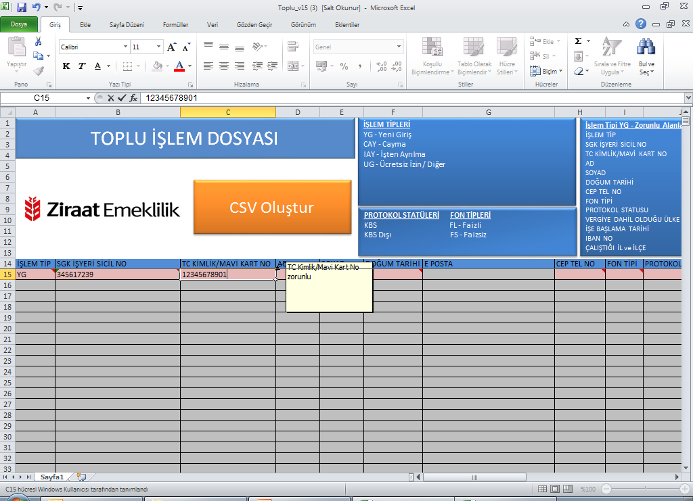

“Ad-Soyad” alanlarına sisteme dahil olacak çalışana ait bilgiler girildikten sonra “Doğum Tarihi” alanına doğum tarihi bilgisini Gün-Ay-Yıl (GG.AA.YYYY) biçiminde girilmelidir.

Ad, Soyad, Doğum Tarihi alanına Merkezî Nüfus İdare Sistemi (Mernis) sisteminde yer alan en güncel bilgiler girilmelidir.

Not: Ad, Soyad, Doğum Tarihi değişikliklerine dikkat edilmelidir
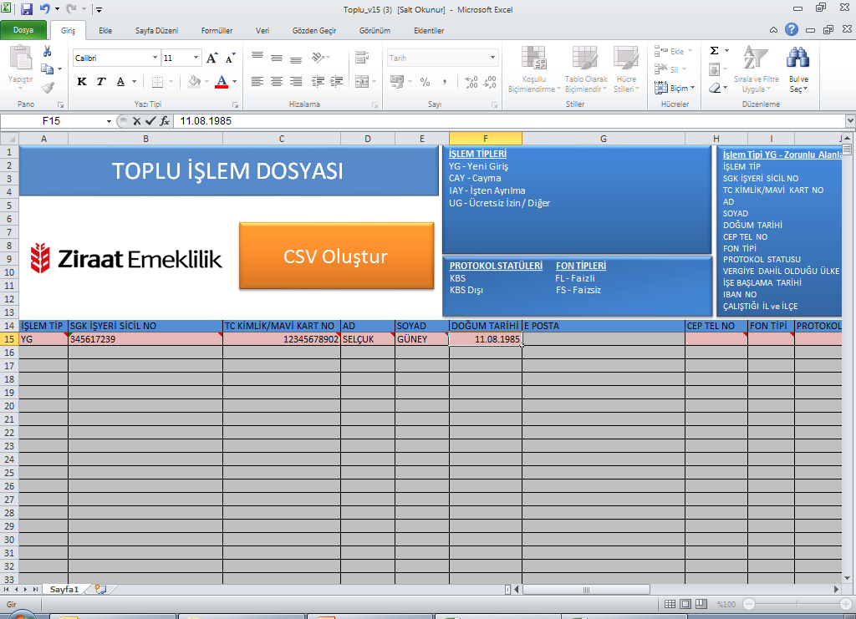

Cep telefonu formatında (555*******) “Cep Tel No” bilgisi girilir. Ayrıca E-posta alanının doldurulması zorunlu olmamakla birlikte Otomatik Katılım Uygulaması kapsamında çalışanlara yapılacak bilgilendirmeler açısından e-posta bilgisinin yazılması önem arz etmektedir.

“Fon Tipi” alanından başlangıç fon tipi seçimi yapılır. (FL-Faizli/FS-Faizsiz)
Otomatik Katılım Sistemi Mevzuatı kapsamında Başlangıç Fon Tercihi kararı işveren tarafından yapılacaktır. Bu kapsamda kurum tarafından çalışanlar adına Faizli veya Faizsiz fon tercihi yapılır. İlk katkı payı tutarı ödemesinin öncesinde etkileşimli e-posta veya SMS yolu ile çalışanlara fon tercihi yapma imkanı sağlanmaktadır.

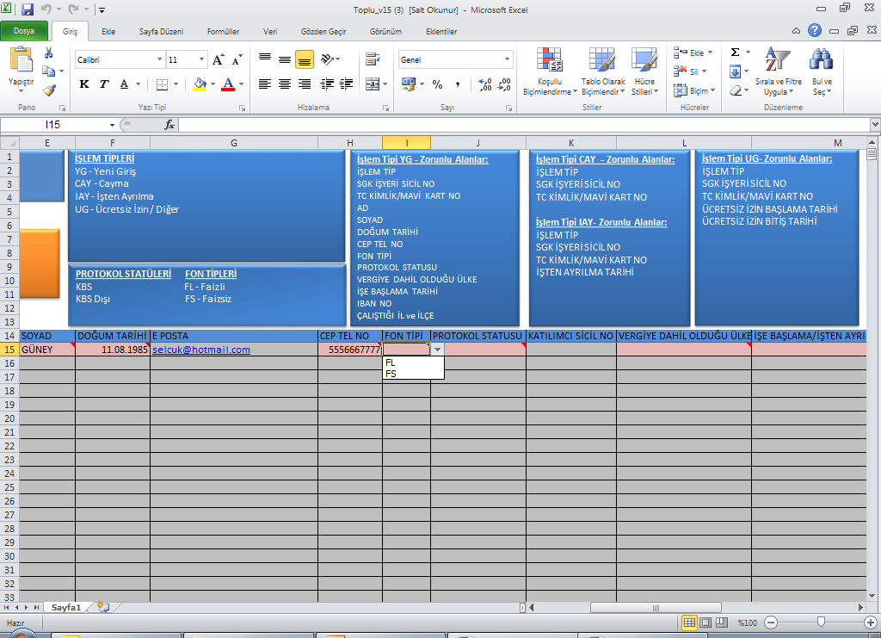

“Protokol Statüsü” alanına kamu kurumlarında ücret ödemesi KBS sistemi üzerinden yapılıyor ise KBS, KBS sistemi dışında ücret ödemesi yapılıyor ise KBS dışı seçilmelidir.
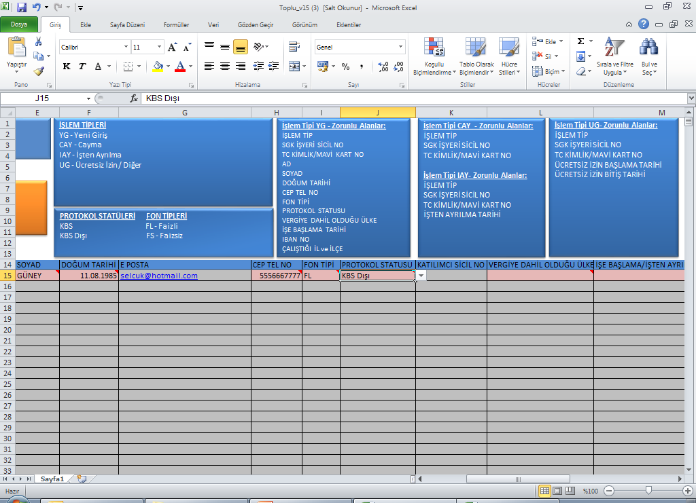

“Vergiye Dahil Olduğu Ülke” alanında sisteme dahil olan çalışanın TÜRKİYE dışındaki bir ülkede vergi mükellefi olması durumunda ilgili ülke bilgisi kayıt edilmeli, diğer tüm personelin bilgileri ise TÜRKİYE olarak iletilmelidir. Ülke seçiminde lütfen bu dosyadaki ülkenin yazılışına uygun kayıt seçiniz.
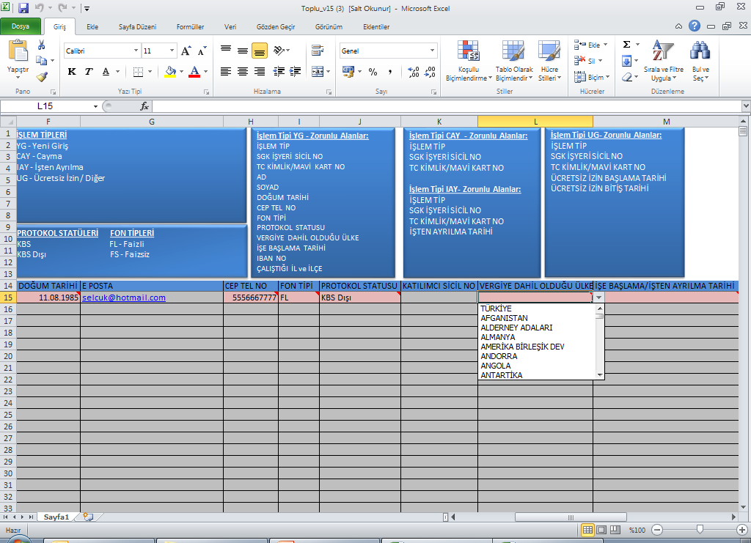

“İşe Başlama/İşten Ayrılma” alanına sisteme dahil olacak çalışanın SGK İşyeri Sicil numarasına ait işyerindeki işe başlama tarihi bilgisini Gün-Ay-Yıl (GG.AA.YYYY) biçiminde girilmelidir.

Çalışan aynı ay içerisinde işten ayrılmış ise öncelikle yeni giriş (YG) işlem tipi üretimi yapılmalıdır. Prime esas kazanç/emeklilik keseneğine esas kazanç üzerinden kesinti yapılarak gönderildikten sonra işten çıkış bildirimi işlem tipi olan(IAY) işten ayrılma ile ayrıca gönderilmelidir.

NOT: İşten ayrılma tarihi alanı işlem tipi işten ayrılma (IAY) durumunda doldurulacaktır.

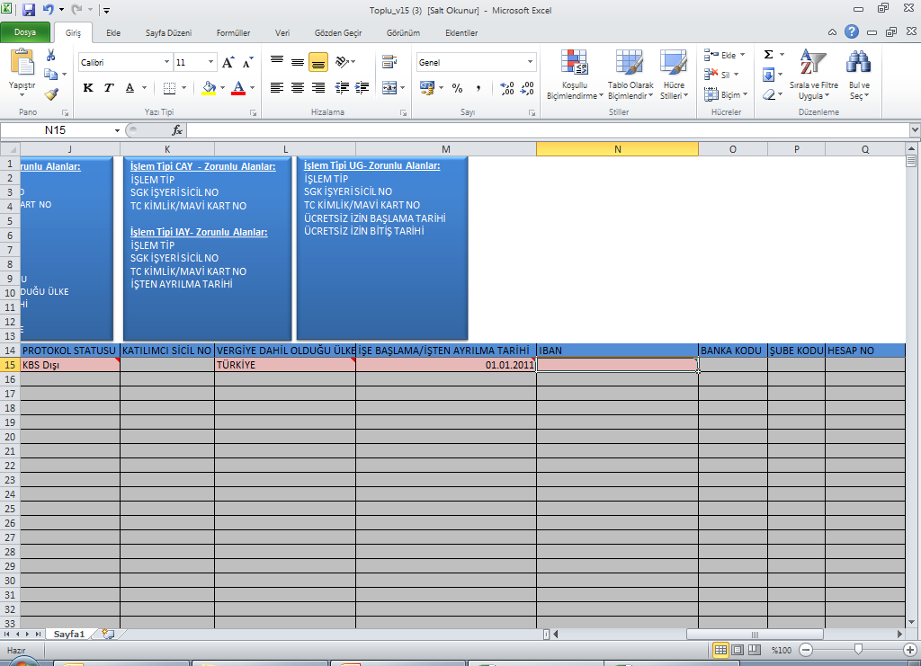

“İBAN” bilgisine çalışanın maaşının ödendiği IBAN numarasını TR alanını da kullanarak TR123456789012345678901234 ( TR ibaresi ile birlikte 26 hane) biçiminde giriniz.

“Banka Kodu, Şube Kodu, Hesap No” alanları zorunlu değildir. Bu alanlara, sisteme dâhil olan çalışanın IBAN numarasının bulunmaması durumunda çalışanın maaş ödemesinin gerçekleştirildiği Banka'nın kodu, Şube’nin kodu, Hesap Numarası girilmelidir.
Örnek olarak çalışanın maaşının ödendiği banka Ziraat Bankası ise Banka koduna 0010 biçiminde giriş yapınız.
IBAN bilgisi girişi yapılıyor ise bu alana giriş yapılmasına gerek yoktur.
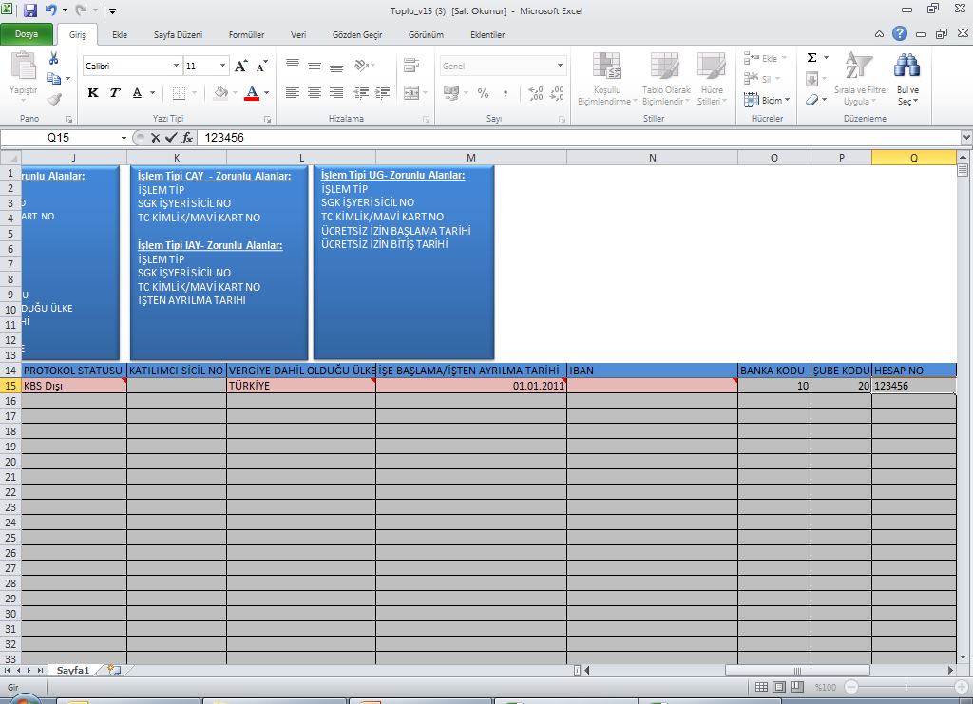

“Çalıştığı İl ve Çalıştığı İlçe” alanına sisteme dahil olan çalışanın görev aldığı işyerinin bulunduğu İL ve İLÇE bilgisi girilmelidir. İlçe bilgisi bilinmiyor ise merkez seçilebilir.
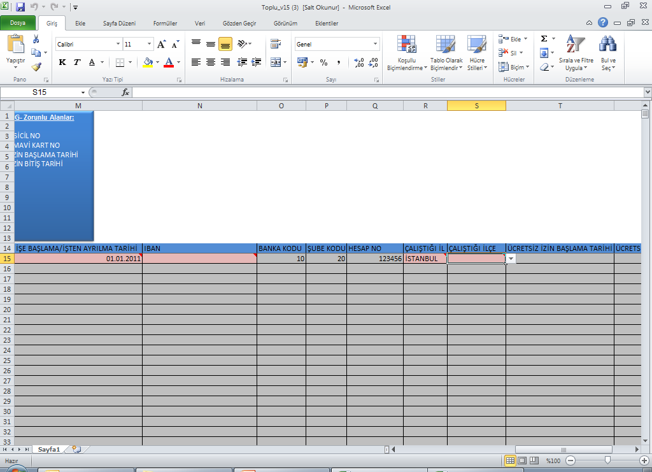

Tüm alanlar doldurulduktan sonra sisteme dahil olacak olan diğer çalışan bilgileri girilirken dosyada mükerrer kayıtların olması durumunda (TC No, Cep Tel, E-posta ve IBAN Hesap No alanlarında) sistem otomatik olarak uyarı penceresini görüntüler.
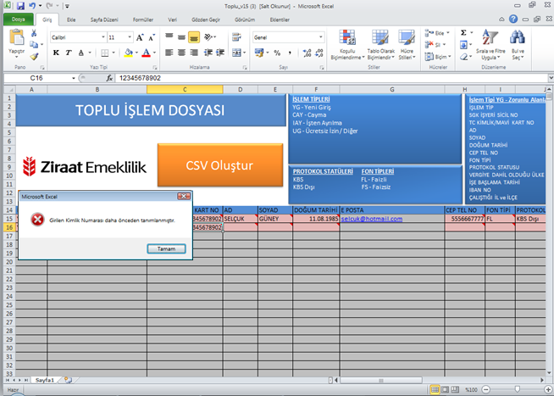

IAY-İşten Ayrılma İşlem Tipi

İşlem tipi alanında IAY (İşten Ayrılma) işlem tipi seçildiğinde doldurulması zorunlu olan alanlar farklı renkte belireceklerdir.

Bu alanda doldurulması zorunlu olan alanlar;
- İŞLEM TİP
- SGK İŞYERİ SİCİL NO
- TC KİMLİK/MAVİ KART NO
- İŞTEN AYRILMA TARİHİ

Örnek İşten Ayrılma Çalışması:
İşlem Tipi olarak “IAY” seçimi yapılır.
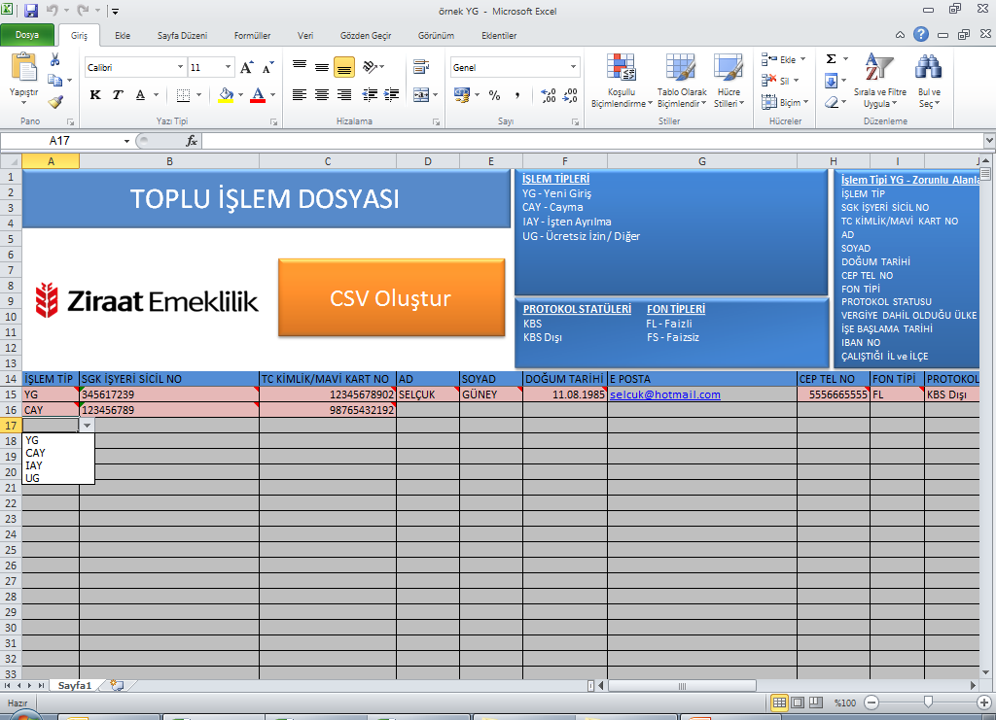

Zorunlu alanlar “pembe renk” olarak ekrana gelir. İlgili zorunlu alanlar doldurulurken dikkat edilmesi gereken hususlar her bir alan için ayrıca belirtilmiştir.

SGK İşyeri Sicil Numarası alanını birleşik olarak arada her hangi bir karakter olmadan tüm rakamları yazarak doldurmalısınız. Kuruma ait birden fazla SGK işyeri sicil numarası var ise her SGK İşyeri Sicil Numarasına bağlı ödeme yapılan çalışanlar için ayrı ayrı Toplu İşlem ve Talep dosyası doldurulması gerekmektedir.
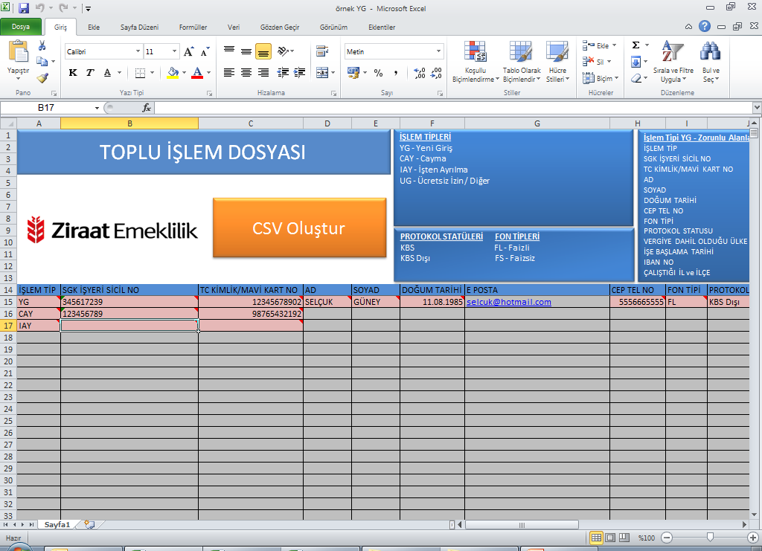

“TC Kimlik/Mavi Kart No” alanına sisteme kayıt olacak çalışana ait TC Kimlik No veya Mavi Kart No girilmelidir.
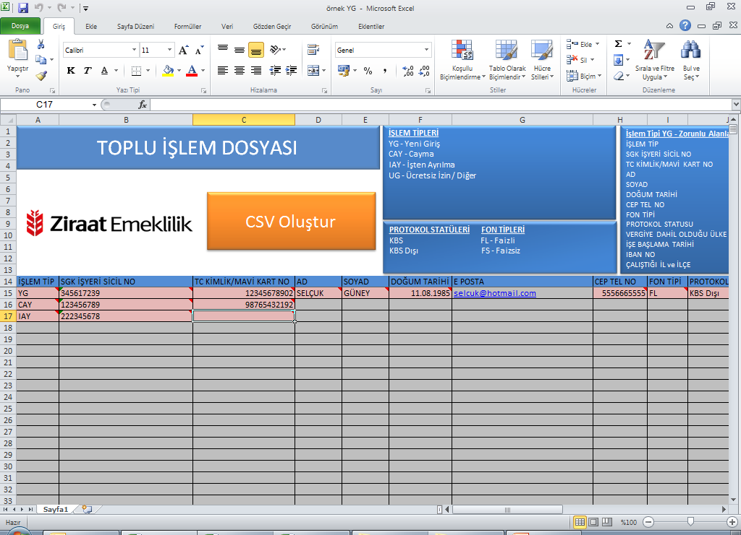

“İşe Başlama/İşten Ayrılma” alanına IAY işlem tipi durumunda çalışanın işten ayrılma tarihi bilgisi Gün-Ay-Yıl (GG.AA.YYYY) biçiminde girilmelidir.
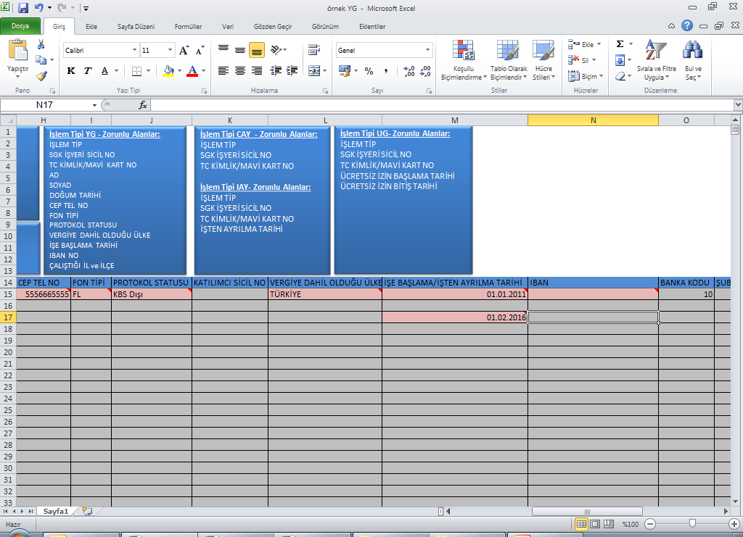

UG-Ücretsiz İzin/Diğer İşlem Tipi

İşlem tipi alanında UG (Ücretsiz izin) işlem tipi seçildiğinde doldurulması zorunlu olan alanlar farklı renkte belireceklerdir.

Çalışan kapsama alınma tarihi ve öncesi itibarıyla ücretsiz izinde olsa bile öncelikli olarak YG (Yeni Giriş) kodu ile dosya yükleme işlemi yapılmalıdır. Daha sonra UG (Ücretsiz İzin) kodu ile ayrı bir dosya yükleme işlemi yapılmalıdır.

Bu alanda doldurulması zorunlu olan alanlar;
- İŞLEM TİP
- SGK İŞYERİ SİCİL NO
- TC KİMLİK/MAVİ KART NO
- ÜCRETSİZ İZİN BAŞLAMA TARİHİ
- ÜCRETSİZ İZİN BİTİŞ TARİHİ

Örnek Ücretsiz İzin/Diğer Çalışması:
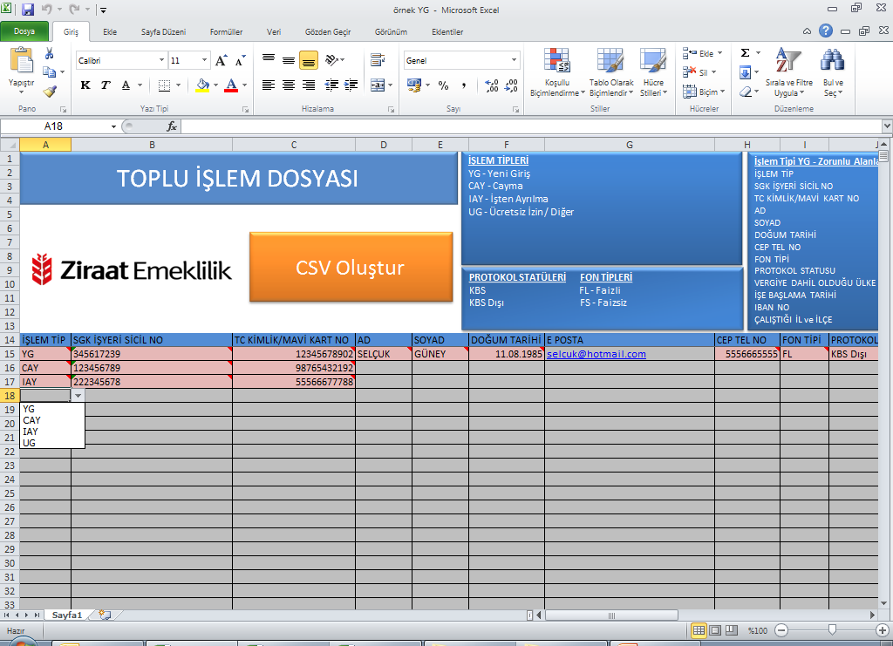
İşlem Tipi olarak “UG” seçimi yapılır.

Zorunlu alanlar “pembe renk” olarak ekrana gelir. İlgili zorunlu alanlar doldurulurken dikkat edilmesi gereken hususlar her bir alan için ayrıca belirtilmiştir.

SGK İşyeri Sicil Numarası alanını birleşik olarak arada her hangi bir karakter olmadan tüm rakamları yazarak doldurmalısınız. Kuruma ait birden fazla SGK işyeri sicil numarası var ise her SGK İşyeri Sicil Numarasına bağlı ödeme yapılan çalışanlar için ayrı ayrı Toplu İşlem ve Talep dosyası doldurulması gerekmektedir.
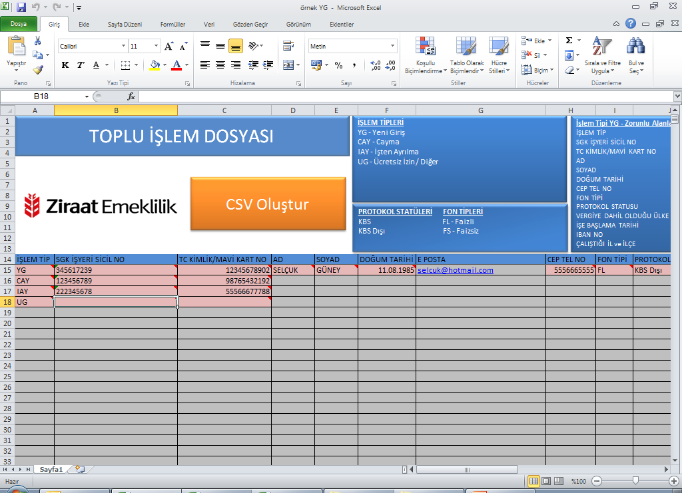

“TC Kimlik/Mavi Kart No” alanına sisteme kayıt olacak çalışana ait TC Kimlik No veya Mavi Kart No girilmelidir.

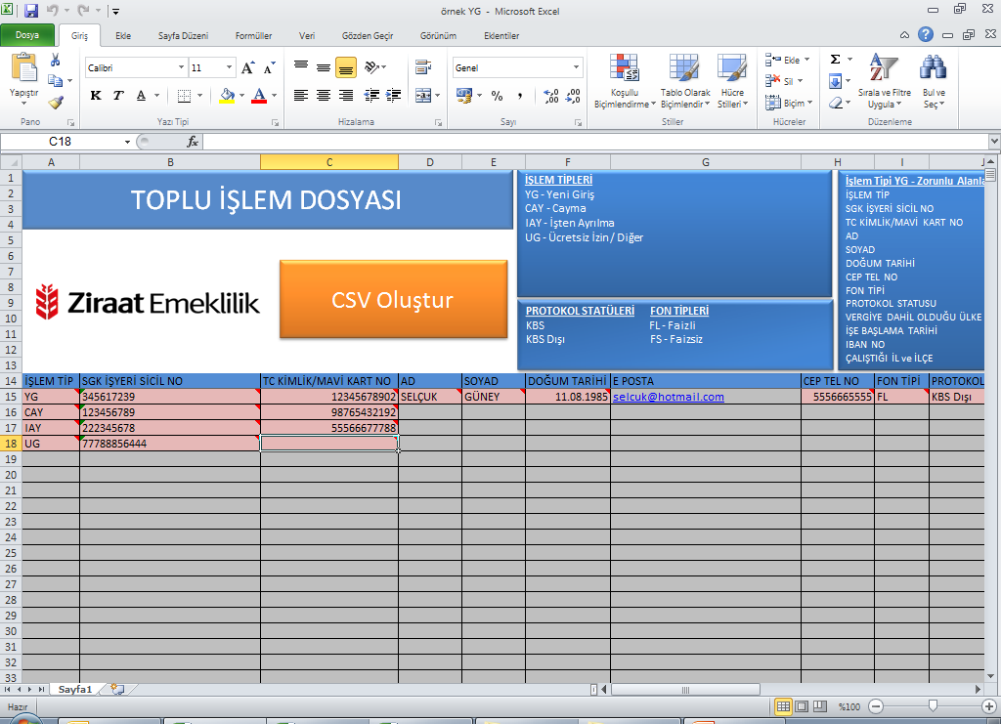

“Ücretsiz İzin Başlama Tarihi ile Ücretsiz İzin Bitiş Tarihi” alanlarına ücretsiz izine ayrılacak olan çalışanın bilgisi Gün-Ay-Yıl( GG.AA.YYYY) biçiminde girilmelidir.
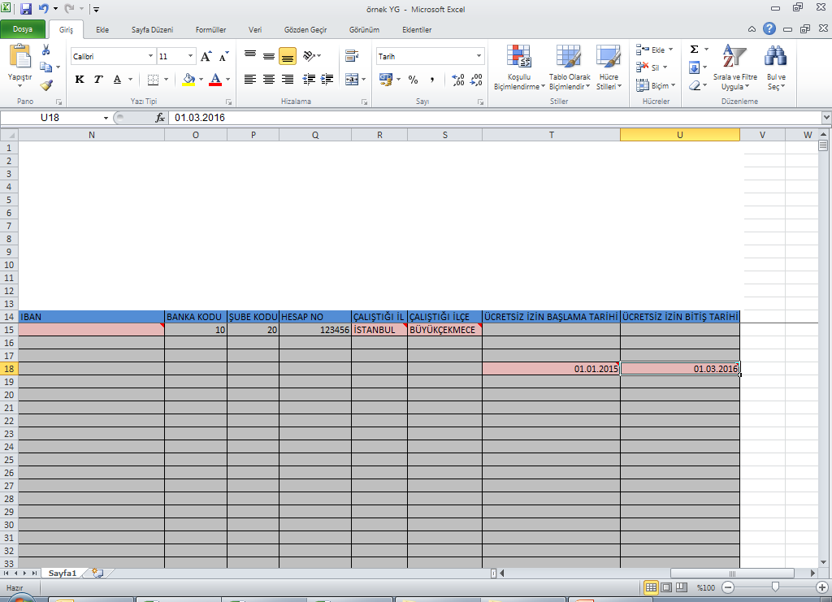

Toplu İşlem ve Talep Dosyası Yükleme

İşlem tipi alanlarına göre Toplu işlem Talep Dosyası doldurma işlemi sonrasında Excel formatında olan dosya CSV formatı ile kaydedilir.

“CSV Oluştur” Butonuna Basılır.
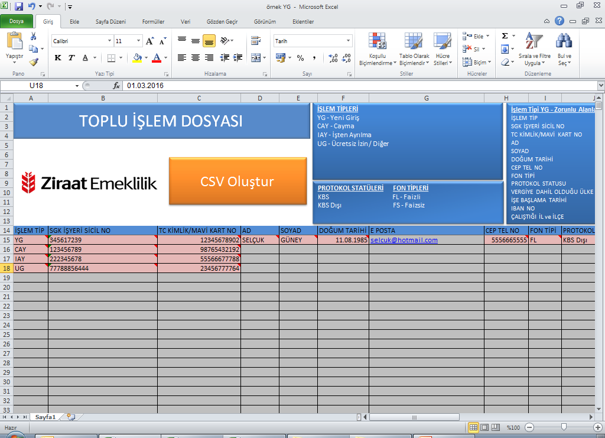

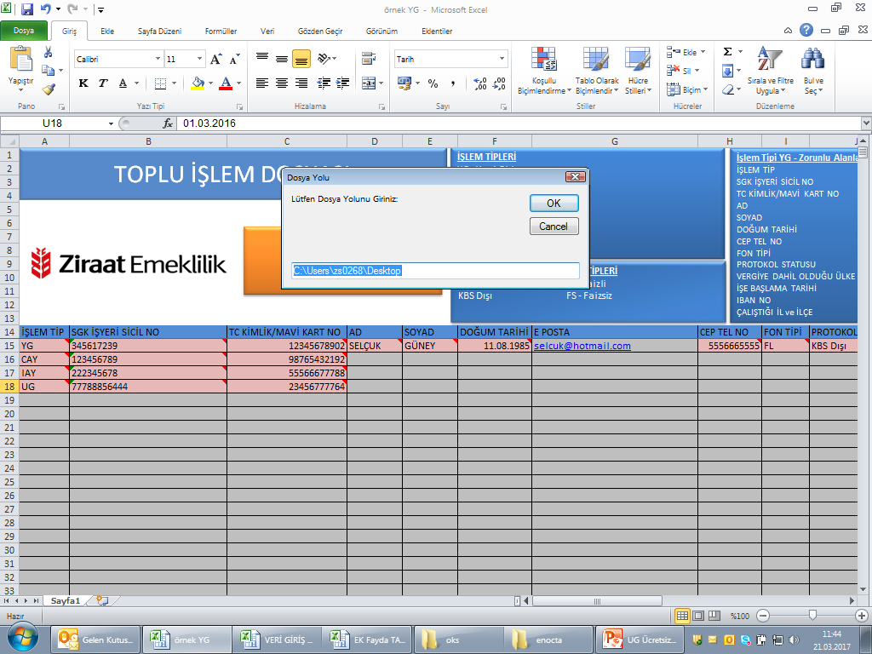

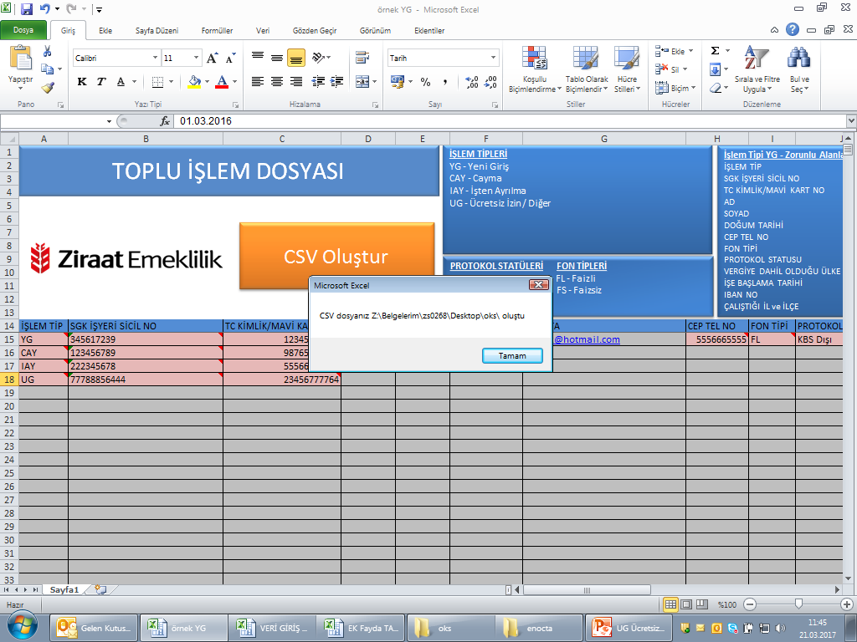

Dosyayı CSV formatı ile kaydettikten sonra, Kurumsal İnternet şube ye dönüş yaparak, Toplu İşlem ve Talep dosyasının indirildiği alan olan Grup İşlemleri menüsüne girilir. ”Dosya Yükle” butonuna tıklanır.

CSV formatı ile bilgisayara kaydedilen Toplu İşlem ve Talep Dosyası seçilerek, yükleme işlemi başlatılır.

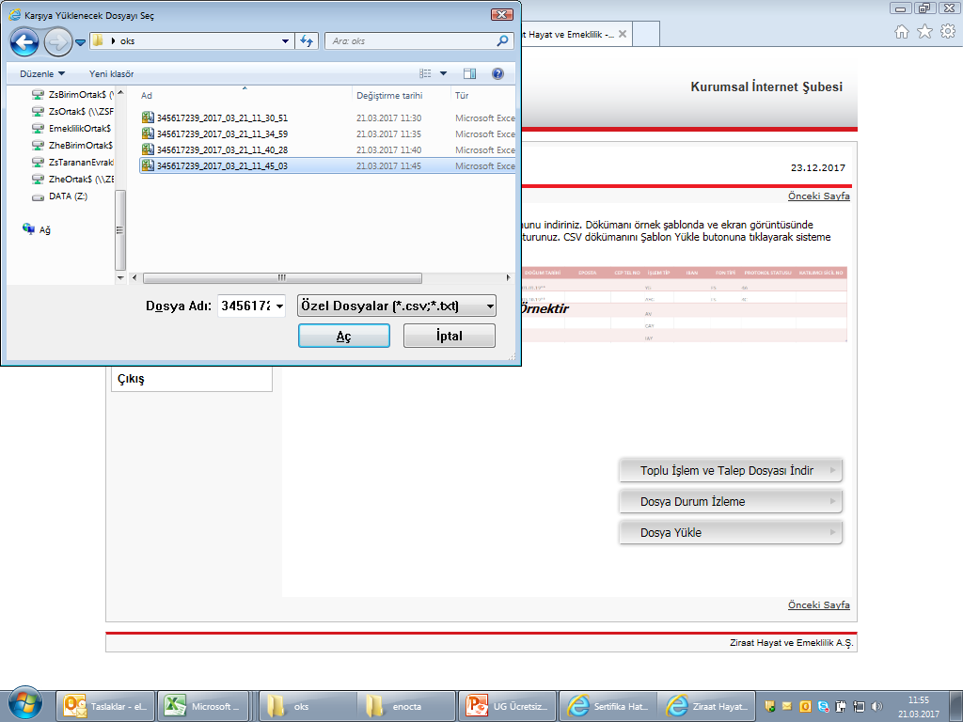

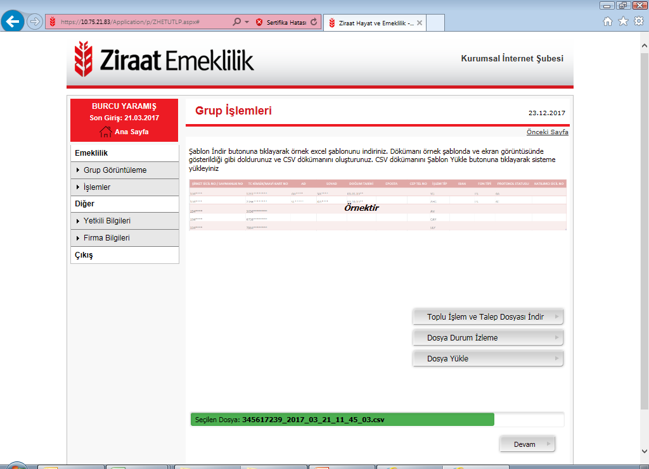

Yükleme işlemi tamamlandığında aşağıdaki uyarı mesajı ile birlikte, Dosya Durum İzleme alanına yönlendirilirsiniz.
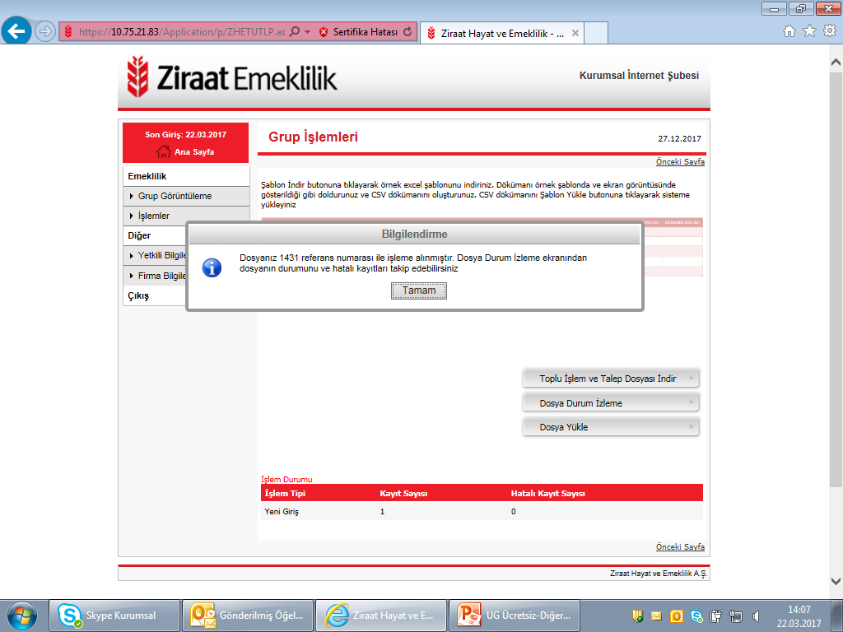

“Dosya Durum İzleme” alanı üzerinden tarih aralığını belirterek dosya yüklendiğinde bilgilendirme kutucuğunda belirtilen referans numarası (talep numarası) ile yüklediğiniz dosyayı listeleyebilirsiniz.

Yüklemiş olduğunuz dosyaya ilişkin yükleme durumunu veya hatalı kayıt var ise “Hatalı Kayıt Şablon İndir” butonu ile hatalı kayıtları görüntüleyebilirsiniz. İlgili hatalı kayıtlara istinaden üretimi yapılacak olanlar için tekrar Toplu İşlem ve talep dosyasına düzeltilmiş hali ile yazılarak “Hatalı Kayıt Şablon Yükle” veya “Dosya Yükle” butonları üzerinden sisteme tekrar yükleme yapılmalıdır.

Hatalı kayıt olmaması durumunda hatalı kayıt sayısı alanına “0” Durum
alanın altına da “Tamamlandı” kodu gelecektir.

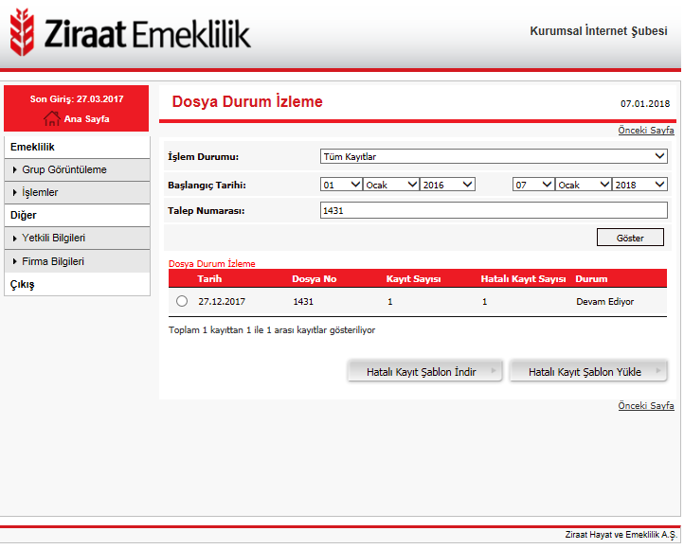

Son olarak işveren Temsile Yetkili Kişilere bilgilendirme e-posta’sı gönderilecektir.
